5 класс, дистанционное обучение
Из опыта работы учителя географии
высшей квалификационной категории
Гель Елены Эдуардовны
МБОУ СШ №9 г.Тверь
ЛИТОСФЕРА
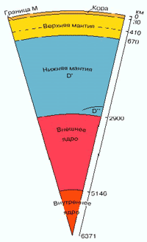
- Строение Земли
- Посмотреть научно-популярный фильм «Эволюция планеты Земля» https://ok.ru/video/316409645615
- Посмотреть видеофильм о внутреннем строении Земли, перейдя по ссылке: https://www.youtube.com/watch?v=VGjBpUobsCc
- Запиши в тетрадь тему урока и нарисуй схему внутреннего строения Земли
- Заполни таблицу:
ВНУТРЕННЕЕ СТРОЕНИЕ ЗЕМЛИ
показатели | земная кора | мантия |  | ядро
 |  | верхняя | нижняя | внешнее | внутреннее
протяженность (км)
Температура (в градусах по Цельсию t⁰C)

Сделай вывод о том, по каким показателям различаются внутренние слои Земли.
- Запиши в тетрадь:
Земная кора — самая верхняя из твёрдых оболочек Земли толщиной от 5 км (под океанами) до 75 км (на материках).
В континентальной земной коре выделяют 3 слоя:
- Верхний — осадочный, в котором преобладают осадочные породы.
- Средний – гранитный слой состоит преимущественно из гранита и метаморфических горных пород.
- Нижний – базальтовый слой — из более плотных пород, плотность которых сравнима с базальтами.
В океанической коре выделяют два слоя:
- Верхний — осадочный, в котором преобладают осадочные породы
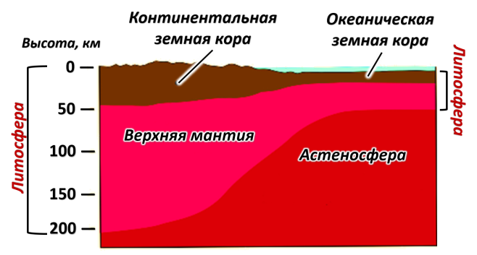
- Нижний - базальтовый слой — из более плотных пород, плотность которых сравнима с базальтами.
- Рассмотри рисунок
Определи какой слой отсутствует под
океанической корой? Объясни, почему?

- Литосфера и человек
- Посмотри видеофильм, перейдя по ссылке https://www.youtube.com/watch?v=81osGM7z3Fs
- Пройди тест по теме
https://obrazovaka.ru/test/po-geografii-5-klass-litosfera-s-otvetami.html

Скрин результата пришли мне по электронной почте: yagodkaya@mail.ru

Этот урок, мой дорогой юный друг, я оценю двумя оценками:
- Заполненная таблица с ВЫВОДОМ о внутреннем строении Земли и ответ на вопрос с объяснением об определении какие слои отсутствует под океанической корой? Объясни, почему?
(ФОТО)
- Скрин результата теста.

Всем удачи!
Спасибо!

